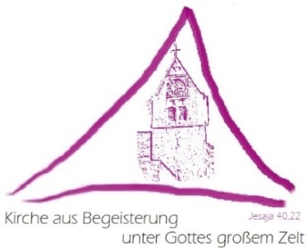
SCHULE AUS – UND JETZT?
DAS WIRD DEIN JAHR!
Mach ein FSJ/Bufdi im Kindergarten

Für unsere Evangelischen Kindergärten „Alte Schule“ und „Arche Noah“
suchen wir zum 01.09.2023 Mitarbeiter/innen im Freiwilligen Sozialen Jahr

DU:
- bist jung, motiviert und hast keine Ahnung wohin mit deiner Energie?
- hast noch Zeit bevor du deinen Traumjob oder dein Studium beginnst?
- bist noch auf der Suche nach dem richtigen Beruf?
- willst Spaß haben und dabei dein Taschengeld aufbessern?
- suchst eine sinnvolle, abwechslungsreiche Aufgabe und willst sozial engagiert sein?
WIR SUCHEN DICH!

Bewirb dich jetzt für ein FSJ/Bufdi in unseren Kindergärten und mache tolle Erfahrungen in einem interessanten Berufsfeld.
Lache, spiele, bastele mit Kindern, begleite sie im Garten, auf Ausflügen und Wald- und Turntagen, unterstütze uns in der Hauswirtschaft und entwickle deine persönlichen Stärken weiter.
Von uns bekommst du fachliche Anleitung und Begleitung, 25 spannende Bildungstage in Kooperation mit dem Diakonischen Werk Württemberg (www.ran-ans.leben.de), Urlaub in unseren Ferienzeiten und bekommst monatlich € 450,--Taschengeld und eine Fahrkostenzuschuss von € 50,-- monatlich.
Neugierig? Dann schicke uns deine Bewerbung und lerne uns bei einer Hospitation kennen.
Evang. Kinderhaus Arche Noah Evang. Kindergarten Alte Schule
Leitung Gerlinde Grau Leitung Ruthild Müller
Gsaidweg 3, 73779 Deizisau Schulstr.13, 73779 Deizisau
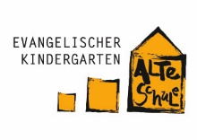
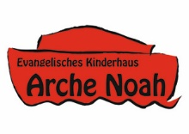
Tel. 07153/550550 Tel. 07153/27753

